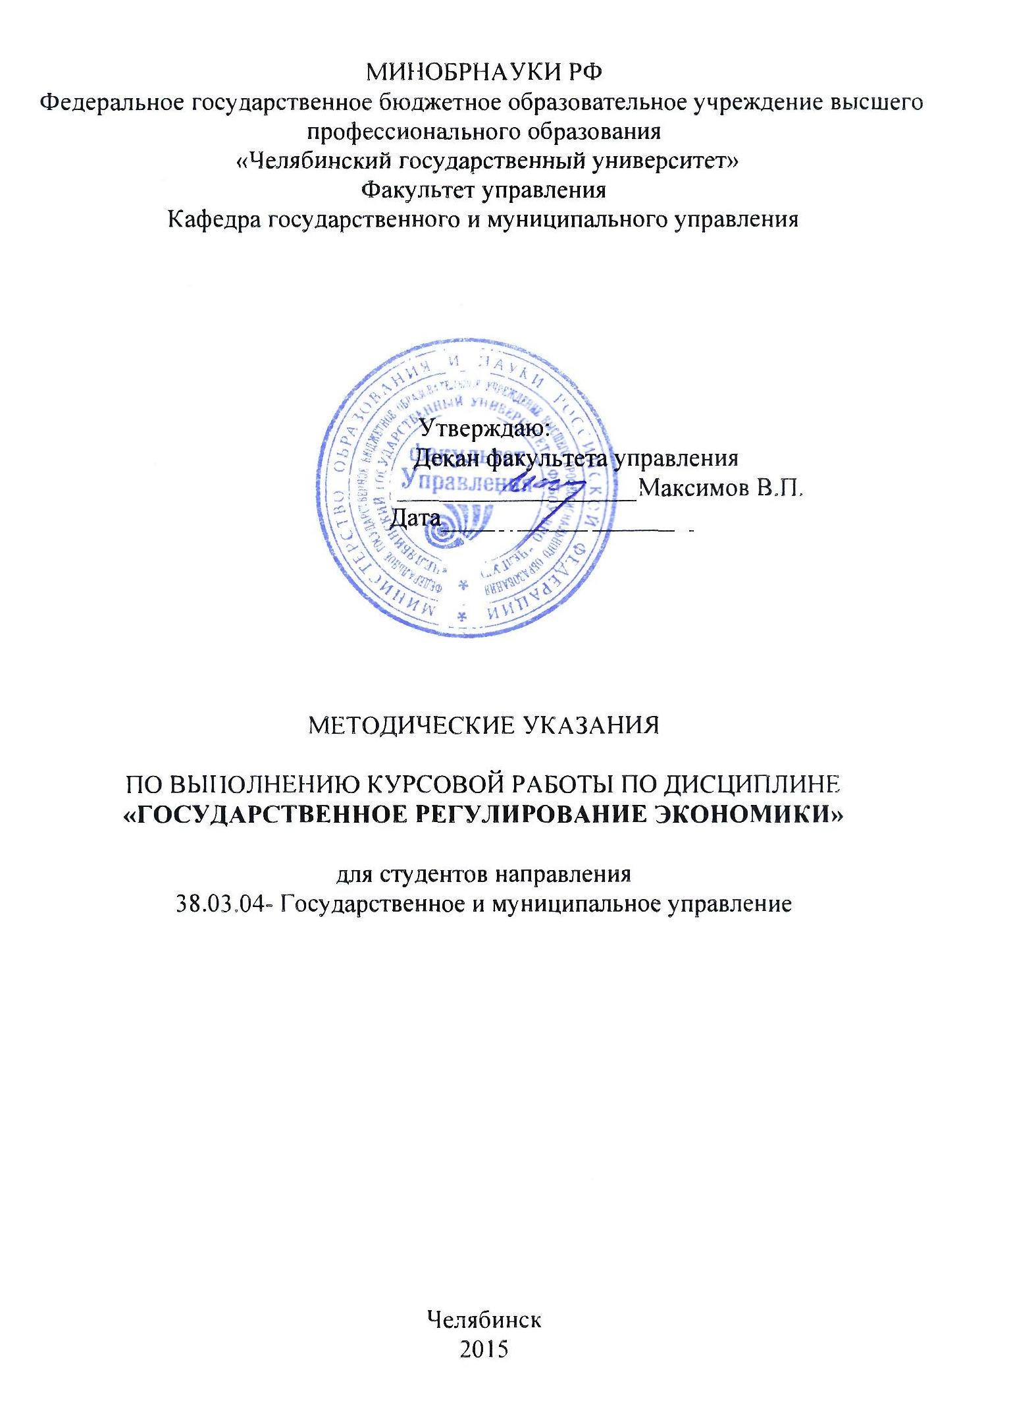

СОДЕРЖАНИЕ

1. Цели выполнения и защиты курсовой работы 4
2. Организация курсового проектирования 4
3. Структура и содержание курсовой работы 5
4 Основные требования 7
5. Оформление курсовой работы 8
6.Показатели результативности курсового проектирования 8
7. Конкурс курсовых работ 9
8. Тематика курсовых работ 9
9. Таблица вариантов для выполнения курсовой работы 12

1. Цели выполнения и защиты курсовой работы

Курсовая работа – это вид учебно-научной и исследовательской деятельности, выполняемый на основе всестороннего изучения различных типов научных источников и эмпирических данных, а также включающий в себя обобщение результатов собственных данных и наблюдений. Выполнение и защита курсовой работы призваны дать студенту возможность всесторонне изучить интересующую его проблему и вооружить его навыками научного и творческого подхода к решению различных задач в области государственного регулирования экономики.
Основными задачами выполнения и защиты курсовой работы являются:
- формирование навыков аналитической работы с литературными источниками разных видов;
- развитие умения критически оценивать и обобщать теоретические положения;
- стимулирование навыков самостоятельной аналитической работы;
- овладение современными методами научного исследования;
- углубление, систематизация и интеграция теоретических знаний и практических навыков по направлению специальности высшего образования;
- презентация навыков публичной дискуссии и защиты научных идей, предложений и рекомендаций.
В ходе работы над курсовым проектом студент должен продемонстрировать следующие навыки:
- формулирование проблемного вопроса и его анализа
- поиск отечественной и зарубежной литературы по конкретной теме;
- осмысление и структурирования полученной информации;
- корректное цитирование или описание мыслей и результатов других авторов, исследователей;
- умение писать ясно, логично и в соответствии с техническими требованиями, предъявляемыми к курсовой работе.

2. Организация курсового проектирования

Тематика курсового проектирования носит поисково-исследовательский характер. Организация процесса курсового проектирования предусматривает выполнение определенных критериев для представления работ на внутрифакультетский конкурс.

Процесс курсового проектирования состоит из следующих этапов:
- ознакомление с тематикой и выбор темы –сентябрь месяц,
- уточнение с руководителем круга изучаемых вопросов, формирование рабочей гипотезы, подбор литературных источников, выбор и обоснование методов исследований – сентябрь-октябрь месяц,
- обобщение источников, проведение исследований и анализ результатов, подготовка чернового варианта работы и согласование его с руководителем –ноябрь месяц,
- окончательное оформление и защита курсовых работ – до 25 декабря текущего учебного года. Для оформления работ необходимо использовать рекомендации, подготовленные работниками методического кабинета.

3. Структура и содержание курсовой работы

Введение.
Освещается цель курсовой работы, решаемые для раскрытия темы задачи, описывается степень проработанности выбранной темы по литературным источникам, обосновывается актуальность темы, выдвигается рабочая гипотеза.

Основная часть.
Приводятся необходимые теоретические положения по теме; обосновывается методика проведения исследований – анализа, обобщения, использования экспертных оценок; приводятся результаты выполнения исследований в виде текста, таблиц, диаграмм, схем, графиков, демонстрируется владение компьютерной графикой.
Основной текст – это изложение содержания темы. Эту часть рекомендуется разделить на 2-3 главы, раскрывающих сущность проблемы. Увеличивать число вопросов не следует, так как это приведет к их поверхностной разработке или значительному превышению объема курсовой работы. Изложение каждого вопроса надо четко ограничивать с тем, чтобы можно было ясно видеть, где начинается и где кончается их освещение. Основная часть работы может быть изложена на 25-30 страницах печатного текста.
В 1 главе должна содержаться теоретическая характеристика используемых категорий и понятий; выявлены основные подходы, взгляды, концепции по рассматриваемой теме. Необходимо изложить имеющиеся в литературе подходы по исследуемой проблеме и сделать их критический анализ. В курсовой работе студент должен продемонстрировать наличие собственной позиции и ее аргументацию.
2 глава должна содержать анализ рассматриваемой проблемы, что позволяет выявить факторы, резервы и устойчивые тенденции в развитии объекта исследования. Студенты при написании второй главы курсовой работы используют статистический материал, российский и зарубежный опыт, результаты научных исследований, отчетные, прогнозные и плановые данные как хозяйствующих субъектов, так и органов государственного управления. Цифровой материал, представленный в работе, необходимо подтверждать информационными источниками.
При использовании в курсовой работе таблиц или рисунков каждой таблице или рисунку должна быть предпослана преамбула, объясняющая цель помещения таблицы или рисунка и целесообразность подбора их показателей, что позволяет подойти к изложению общей проблемы, отображенной в данной таблице или рисунке, обеспечивая логическую преемственность предшествующего текста и содержания размещаемой ниже таблицы или рисунка.

Заключение.
Показывается раскрытие темы и решение поставленных задач, направления дальнейших исследований по данной проблеме.

Список использованных источников и литературы.
Список использованной литературы является обязательным элементом курсовой работы, должен включать использованные при ее написании нормативные и литературные источники (оформленные с учетом требований библиографии). Как правило, в курсовой работе должно быть использовано не менее 25 источников.

Пример

Примерное содержание курсовой работы по теме:
«Региональная политика государства: сущность,
формы и методы реализации».

Введение
- Сущность региональной политики государства.
  - Понятие, цели и задачи региональной политики государства.
  - Нормативно- правовая база реализации региональной политики.

- Методы и формы реализации региональной политики государства
2.1. Цели, методы и формы реализации региональной экономической политики.
2.2. Основные положения региональной политики в социальной сфере.

3. Региональная политика в области повышения уровня жизни населения
( на примере отдельного субъекта РФ).
Заключение
Список использованной литературы
Приложения

4 Основные требования

Основное внимание студент должен уделить всестороннему и глубокому теоретическому освещению изучаемой проблемы, как в целом, так и отдельных ее частей. Написание курсовой работы необходимо начинать с постановки и изложения содержания основного вопроса каждого раздела. Раскрытие содержания должно быть доказательным, а не декларативным, научно аргументировано и разъяснено. Теоретические положения и выводы должны основываться на конкретных материалах реальной действительности. Причем факты и примеры должны быть не случайными, а типичными. Для того чтобы иметь правильные представления о тех или иных экономических явлениях и законах, желательно рассматривать их в историческом аспекте. Но это требование не следует понимать как необходимость всестороннего описания истории возникновения и форм проявления данных экономических явлений и законов.
Очень важно, чтобы материал курсовой работы излагался логически последовательно и четко. Поэтому при написании курсовой работы для полного и правильного раскрытия содержания избранной темы студенту необходимо:
- изучить научные работы по данной проблеме российских и зарубежных видных ученых;
- знать законы Российской Федерации и субъектов Российской Федерации, постановления правительства, указы Президента Российской Федерации по экономическим проблемам;
- ознакомиться со статистическими данными, публикуемыми в периодической печати, статистических сборниках и на сайте Госкомстата РФ;
- изучить статьи по избранной теме, публикуемые в журналах «Вопросы экономики», «Российский экономический журнал», «Финансы и кредит», «Экономическая школа», «Мировая экономика и международные отношения», «Экономика региона», «Вопросы государственного и муниципального управления», «Муниципальная экономика», «Городское управление», «Проблемы теории и практики управления» и др.
Одним из важнейших требований, предъявляемых к студентам, пишущим курсовые работы, является самостоятельное и творческое их выполнение. К сожалению, некоторые студенты вместо самостоятельной и добросовестной работы над избранной темой занимаются механическим копированием текстов из источников Интернет. Подобные работы не приносят студентам пользы и оцениваются неудовлетворительно.
Теоретически грамотно изложить материал в письменной форме – это новый важный этап в выполнении курсовой работы, следующая ступень формирования знаний, их систематизации и сознательного усвоения. Овладев приемами самостоятельного получения информации, студент должен организовать самоконтроль знаний – логически, последовательно, стройно в письменной форме раскрыть вопросы плана избранной темы.
Самостоятельный, творческий характер изложения выражается в том, что студент каждый вопрос плана освещает по продуманной им схеме, правильно использует и комментирует цитаты, не перегружая ими текст, не допускает посторонних, отрывочных положений, логически между собой не связанных, приводит самостоятельно выбранный фактический материал для иллюстрации важнейших положений темы, увязывает анализируемые теоретические положения с практической действительностью.
Курсовая работа должна быть написана хорошим научным языком. Язык, стиль изложения, умение строить краткие предложения, выразить свои мнения в понятной, доступной форме, не допускающей разночтений, играют большую роль. Следует соблюдать единообразие в применении терминов, условных обозначений и сокращений слов.

5. Оформление курсовой работы

Для оформления работ необходимо использовать «ОБЩИЕ ТРЕБОВАНИЯ И РЕКОМЕНДАЦИИ ПО ОФОРМЛЕНИЮ РЕФЕРАТОВ, КУРСОВЫХ И ВЫПУСКНЫХ КВАЛИФИКАЦИОННЫХ РАБОТ» (размещены на сайте факультета управления http://www.csu.ru/)

6.Показатели результативности курсового проектирования

Курсовая работа может быть оценена на оценку «отлично» или на 90-100 баллов при выполнении следующих критериев:
- содержание работы соответствует названию, тема полностью раскрыта в соответствии с планом работы – от 0 до 30 баллов,
- при подготовке работы использован значительный научный аппарат, сделан его критический обзор, произведено сравнение учений, мнений, теорий или взглядов - от 0 до 25 баллов,
- самостоятельно обобщены и представлены в виде схем, графиков, диаграмм, таблиц различные аспекты изучаемых вопросов – от 0 до 20 баллов,
- сформулирована собственная рабочая гипотеза и в работе продемонстрирован ход ее доказательства - от 0 до 15 баллов,
- работа написана грамотно, оформление соответствует требованиям – от 0 до 10 баллов.
- защита курсовой работы продемонстрировала выполнение названных критериев.

7. Конкурс курсовых работ

Порядок проведения конкурса следующий:
- конкурс проводится в два тура;
- содержание первого тура: ознакомление студентов с положением о конкурсе, составление списка работ, защищенных на оценку «отлично», выдвижение работ на конкурс руководителем, оформление распоряжения по факультету об участниках 1 тура конкурса;
- содержание второго тура: подготовка студентами-конкурсантами компьютерной презентации работ, поведение конкурса с участием специально назначенной комиссии, определение победителей конкурса,
- оформление протокола заседания комиссии, определение заведующим кафедрой форм морального и материального стимулирования участников и победителей, награждение;
- доведение результатов конкурса до сведения студентов и преподавателей распоряжением по факультету.

Порядок организации конкурса отражен во внутрифакультетском положении ВФП-03 «Положение о конкурсе на лучшего руководителя курсового проектирования и лучшую курсовую работу».

8. Тематика курсовых работ

- Государственное регулирование кредитно-денежных отношений в РФ.
- Антициклическое и антиинфляционное государственное регулирование экономики в РФ.
- Налоговая система в РФ как фактор государственного регулирования экономики.
- Промышленная политика в Российской Федерации.
- Государственное регулирование экономики в США.
- Государственное регулирование экономики в Китае.
- Государственное регулирование сельскохозяйственного производства в РФ.
- Государственное регулирование природопользования.
- Государственное регулирование лесопользования.
- Государственное регулирование предпринимательства.
- Государственное регулирование сельского хозяйства (на примере Челябинской области).
- Государственное регулирование развития регионов в РФ.
- Государственное регулирование занятости населения и рынка труда на примере субъекта РФ.
- Государственная научно-техническая политика в РФ.
- Инвестиционная политика государства в субъекте РФ.
- Программно-целевой подход в управлении социально-экономическим развитием региона.
- Государственное регулирование экономики в странах ЕС.
- Государственное регулирование экономики в Японии.
- Государственное регулирование внешнеэкономической деятельности.
- Политика доходов и заработной платы в РФ.
- Эффективность государственного регулирования экономики в РФ.
- Социальная защита населения в рыночных условиях.
- Государственное регулирование подготовки кадров в РФ.
- Социальное страхование в РФ.
- Антимонопольная политика государства.
- Государственная структурная политика.
- Государственное регулирование естественных монополий.
- Глобализация в мировой экономике и ее влияние на экономическое развитие России.
- Экономические интересы России. Экономическая безопасность.
- Методы достижения устойчивого экономического развития РФ.
- Государственное регулирование трудовой миграции.
- Нормативно-правовое обеспечение экономической деятельности.
- Механизмы государственной поддержки развития малого и среднего бизнеса.
- Государственный бюджет и проблема его сбалансированности.
- Социальные стандарты, гарантии и социальная защита в системе государственного регулирования экономики.
- Институты, механизмы и методы административно-правового регулирования экономики.
- Институты, механизмы и методы финансово-экономического регулирования экономики.
- Динамика развития особых экономических зон РФ (на примере конкретной ОЭЗ)
- Сущность и основные проблемы местного самоуправления.
- Государственные внебюджетные фонды в системе мер социальной политики государства.
- Платежный баланс государства как инструмент регулирования внешнеэкономической деятельности.
- Федеральные целевые программы – способ решения социально-экономических проблем развития современного общества.
- Вопросы организации эффективного государственно-частного партнерства
- Повышение эффективности государственного управления и регулирования
- Модернизация национальной экономики и инновационное развитие регионов.
- Ипотечный кредит как - инструмент решения государственной жилищной проблемы.
- Проблемы энергетической обеспеченности РФ и ее регионов.
- Инвестиционный климат в России и возможности привлечения иностранного капитала.
- Бюджетная политика государства.
- Государственный долг: структура и управление.

9. Таблица вариантов для выполнения курсовой работы

Последние две цифры шифра зачетной книжки
 | N | 0 | 1 | 2 | 3 | 4 | 5 | 6 | 7 | 8 | 9
 | 0 | 12, 22; 45 | 2,40, 47 | 3, 12, 49 | 4,49, 31 | 5, 26, 46 | 45, 35, 20 | 41, 36, 21 | 40,37, 22 | 9, 38, 23 | 10,39, 48
 | 1 | 11,40,25 | 12,41, 26 | 13,42, 27 | 43,31,28 | 24,44,29 | 16,45, 11 | 17,46, 14 | 47,22,13 | 19,48,12 | 22,49, 12
 | 2 | 21,50, 10 | 36,25, 9 | 23,40, 47 | 50,29,41 | 25,34, 6 | 26,50, 5 | 27,48, 4 | 28,27,3 | 2,44, 13 | 30,43, 11
 | 3 | 48,30; 14 | 3, 31, 15 | 4, 32, 16 | 6,38 14 | 6, 39 19 | 7, 35, 46 | 8, 31 20 | 9, 37, 34 | 10,38, 22 | 11,3923
 | 4 | 12,40, 30 | 13,41, 25 | 14,42, 5 | 15,50, 27 | 16,44,28 | 17,45, 29 | 18,46, 30 | 19,44, 47 | 20,48,1 | 3,49, 12
 | 5 | 36,50, 3 | 5,31, 14 | 24,50, 5 | 25,5,6 | 7, 35, 20 | 27,17, 8 | 9, 16, 4 | 29,17, 34 | 30,15, 11 | 31,4, 12
 | 6 | 13,42, 62 | 16,31, 14 | 18,32, 15 | 45,33, 16 | 46,34, 17 | 47,35, 18 | 19,36, 66 | 18,37, 20 | 49,38, 21 | 42,39 22,
 | 7 | 41,2033 | 42,21, 23 | 43,32, 24 | 24,43, 55 | 45,14,26 | 26,45, 17 | 47,1,28 | 18,47, 29 | 49,28,63 | 50,19, 8
 | 8 | 21,5, 8 | 22,6, 9 | 23,7, 34 | 24,8, 11 | 25,9, 12 | 26,10, 44 | 11,27, 21 | 12,15, 23 | 29,13, 16 | 17,52, 19
 | 9 | 1, 15, 13 | 2, 31, 43 | 3, 48, 27 | 4, 33, 22 | 5, 34, 25 | 6, 35, 41 | 7, 36, 50 | 8, 37, 21 | 9, 39,17 | 10,39, 13

